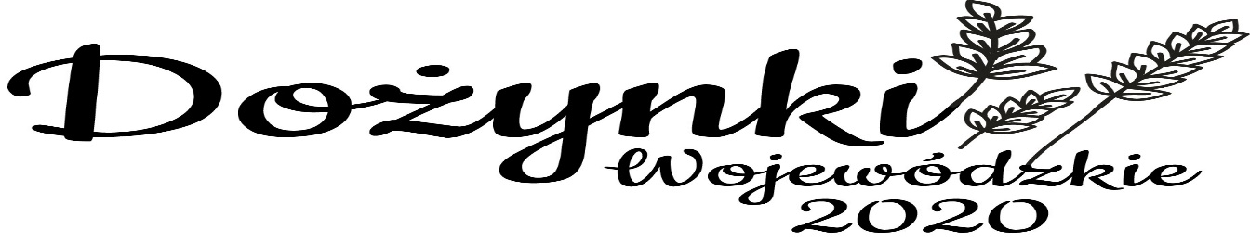
KONKURS NA WIENIEC DOŻYNKOWY
KARTA ZGŁOSZENIA
Powiat …………………………………………………………………………………………
1. Konkurs wieńca dożynkowego
Wieniec tradycyjny / współczesny* wykonany przez: ………………….……………………………………………………………………………..….…………………………………………………………………………………………………....................
Miejscowość……..…………………………… Gmina ………….……………………………….......
(koniecznie proszę zamieścić informację o wieńcu – sposobie wykonania, formie, materiałach, wykonawcach, etc., do zapowiedzi w trakcie przedstawiania delegacji wieńcowej)
…………………………………………………………………………………………………............
…………………………………………………………………………………………………............
…………………………………………………………………………………………………………
…………………………………………………………………………………………………………
…………………………………………………………………………………………………………
…………………………………………………………………………………………………………
…………………………………………………………………………………………………………
…………………………………………………………………………………………………………
2. Skład delegacji wieńcowej uczestniczącej w dożynkach
ilość osób ………………..
osoba i nr telefonu do kontaktu……………………………………………………………………….

3. Kartę zgłoszenia prosimy przesłać na adres e-mail:
dozynki.lubelskie2020@gmail.com lub na adres:
Wojewódzki Ośrodek Kultury, ul. Dolna Panny Marii 3, 20-010 Lublin
(tel. 81 532-42-08, fax 81 532-37-75) w terminie do 24 sierpnia 2020 roku

Osoba odpowiedzialna za konkurs na wieniec dożynkowy:
…………………………………………………………….
* niepotrzebne skreślić

